DENETLEYİCİ VE DÜZENLEYİCİ SİSTEMİMİZ

Vücudumuzda, bir dakika içerisinde, sayamayacağımız kadar çok olay gerçekleşir.Bir saat veya bir gün içerisinde gerçekleşen olay sayısını ise tahmin etmek çok zordur. Duyuları algılamak, düşünmek, yürümek, konuşmak gibi birçok olay aynı anda gerçekleşir. Ancak bu kadar çok ve karmaşık olan bu olaylar birbirinden bağımsız ve kontrolsüz değildir. Bütün bu olaylar sistemlerimiz tarafından gerçekleştirilir. Vücudumuzdaki sistemlerin düzenli, birbiriyle uyumlu ve sorunsuz olarak çalışmasını, denetleyici ve düzenleyici sistemimiz sağlar. Denetleyici ve düzenleyici sistemimiz, sinir sistemi ve iç salgı bezlerinden oluşur.

Sinir sistemi
İç ve dış ortamdan gelen uyartıları alan, değerlendiren, iç organların düzenli ve uyumlu çalışmasını kontrol eden , uyartıları cevaplandıran sisteme sinir sistemi denir.
Sinir hücrelerine nöron denir.Nöronlar çevreden gelen uyarıları merkezi sinir sistemine,merkezi sinir sisteminde oluşan cevabı da doku ve organlara iletmek üzere özel bir şekil almışlardır.
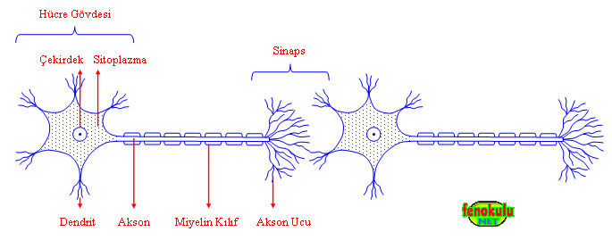

Uyarının iletim yönü: dentrit-----hücre gövdesi----akson şeklindedir.

Miyelin kılıf uyartının daha hızlı iletilmesini sağlar.

NOT:Sinir hücrelerinin yapılarında sentrozom organeli olmadığından bölünerek çoğalamazlar.Bu yüzden sinir hücreleri kendilerini yenileyemezler.

İçeriden ve dışarıdan gelen uyarıların sinir hücrelerinde oluşturduğu değişimlere uyartı(impuls) denir.Bir uyartının sinir hücresinde oluşturduğu değişikliğe uyartı mesajı denir.
Dışarıdan gelen her uyartı sinir hücrelerinde bir impuls oluşturmaz.İmpuls oluşturan minimum uyarı şiddetine eşik şiddetinde uyarı denir.Bir sinir hücresi eşik değeri ve üstündeki uyarılara cevap verir.
Uyartı iletimi sırasında besin ve oksijen tüketimi,karbondioksit ve ısı üretimi olur.Bundan dolayı impuls iletiminde enerji harcanır.

- Uyartının şiddeti arttıkça impuls şiddeti artar.
- İmpuls sayısı arttıkça tepkinin şiddeti artar.
- Nöron bir uyartıyı iletirken bir başkasını iletemez.
- Uyartı şiddetinin artması impus hızını değiştiremez.

İnsanda sinir sistemi iki bölümde incelenir:
- Çevresel sinir sistemi
- Merkezi sinir sistemi

1.MERKEZİ SİNİR SİSTEMİ

4 kısımdan oluşur.
- Beyin
- Beyincik
- Omurilik soğanı
- Omurilik

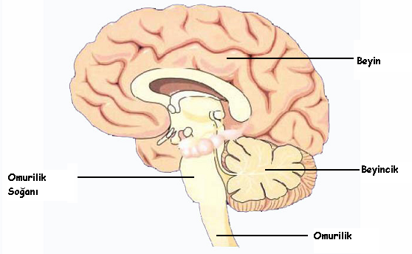

Beyin:
Kafatasının içinde bulunur ve milyonlarca nörondan oluşmuştur. Bu nedenle sinir sisteminin en önemli organıdır.

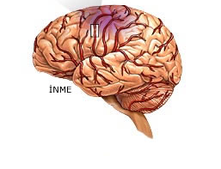
Görev ve İşlevleri:
1- Duyu merkezidir (Görme, tat alma, koklama, işitme, dokunma duyularının merkezidir. )
2- İstemli yapılan hareketlerin merkezidir. ( İskelet kasları tarafından gerçekleştirilen yüz, kol ve bacakların, parmakların hareketini yönetir. Hareket sinirleri omurilik soğanından geçerken çaprazlaşır. Bu nedenle beynin sağ tarafı vücudun solunu, beynin sol tarafı vücudun sağını kontrol eder.)
3- Hafıza (zekâ), öğrenme, konuşma, yazma, bilgi depolama ve saklama davranışlarını yönetir. Zekâ derecesi beynin maddesine, sinirlerin kalıtsal özellik ve gelişme derecelerine bağlı olarak değişir. Özetle zekâ, bütün beynin fonksiyonudur.
4- Sevinç, ağlama, üzüntü gibi ruhsal durumların merkezidir.
5- Beynin içindeki hipotalamus bölgesi şunlardan sorumludur:
- Vücut ısısını ayarlamak.
- Kan basıncını, kalp- damar sistemini, elektrolit dengesini (su- tuz- iyon vs.) düzenlemek.
- Enerji metabolizmasını, (karbonhidrat ve yağ metabolizmasını) metabolizma hızını düzenlemek.
- Hormonal denetim yapmak. ( gebelik ve üreme hormonlarını kontrol eder, hipofizi uyarır.)
- Strese karşı acil cevap vermek.

- Beynin sol yarım küresi, konuşma, lisan öğrenme, sistematik, matematik işlemler gibi faaliyetleri gerçekleştirir. Sağ yarım küresi ise, resim yapma, yol haritası takip etme, soyut kavramları algılama gibi faaliyetleri yürütür.
- Beyin, oksijensizliğe en duyarlı organımızdır. Beynin zedelenmesi veya beyin hücrelerinin ölümü halinde kişi ölmez; fakat bitkisel yaşama girer.

Beyincik:
Kafatasının arka kısmında, beynin altında bulunur. Beyin ile omurilik soğanı arasındadır.
Görev Ve İşlevleri:
1- Vücudun dengesini sağlar. (Kulaktaki yarım daire kanalları ile birlikte.) örneğin beyinciği zedelenen bir kuş dengesini kaybeder, yalpalar.
2- Kasların gerginliği ve kas faaliyetlerini düzenler. Göz kaslarının kontrolü de beyinciktedir.
3- Özellikle hızlı, karmaşık hareketler ile yürüme, yazma veya dikiş dikme gibi öğrenilmiş hareketlerin yönetilmesinde beyne yardımcı olur.

Omurilik soğanı:
Beynin son kısmı ile omuriliğin başlangıcıdır. Dış görünüşü taze soğana benzer. Beyin ile omurilik arasındaki sinirsel iletimi sağlar. Vücut organlarından beyne, beyinden vücuda giden sinirlerin bir kısmı doğrudan geçer, bir kısmı buradan geçerken çaprazlaşır. Bu yüzden beynin sağ yarım küresi vücudun sol tarafını, beynin sol yarım küresi vücudun sağ tarafını kontrol eder.

Görev Ve İşlevleri:
1- Solunum, boşaltım, dolaşım gibi istemsiz çalışan sistemlerin çalışmasını düzenler.
2- İsteğimiz dışında gerçekleşen, iç organların hareketlerini yönetir.
3- Kalbin çalışmasını, kan damarlarının genişleyip, büzülmesini kontrol eder.
4-Kusma, öksürme, hapşırma, yutma, çiğneme, metabolizma gibi olayları düzenler.
5- İdrar torbasının çalışmasını kontrol eder.
Omurilik soğanı, özellikle dolaşım ve solunumu kontrol etmesiyle, hayat düğümü olarak adlandırılır. Omurilik soğanı çıkarılan bir insan ölür.

Omurilik:

Omurilik soğanından başlayıp, omurga kanalı (omurga kemiklerinin üst üste dizilmesiyle oluşan kanal) içinden, kuyruk sokumuna kadar devam eden bir sinir demetidir. Omurga kanalı, omuriliği dış etkenlerden korur.
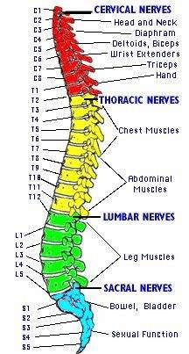
Görev ve işlevleri:
1-Beyin ile çevresel sinir sistemi arasındaki bağlantıyı sağlar. Beynin gönderdiği emirleri kaslara ve iç salgı bezlerine götürür.
2- Refleks hareketlerinin merkezidir.
3-Sürekli yaptığımız hareketler, önce beynin denetiminde gerçekleşir. Bunlar iyice öğrenildikten sonra denetimi omurilik alır. Hata yapılınca beyin tekrar devreye girer. Örneğin, dans etme, spor yapma, örgü örme, araba kullanma gibi alışkanlık haline getirilmiş hareketler.

REFLEKS:
Dış çevreden gelen bir uyarı etkisi ile vücudun ani olarak, istem dışı ve düşünmeden verdiği tepkidir. Refleks hareketler, mekanik, fiziksel, kimyasal veya ruhsal sebeplerle olabilir.
Mekanik Ayağın gıdıklanması, diz kapağına vurma etkenleriyle oluşan refleksler gibi.
Fiziksel Güneş ışığında göz bebeğinin küçülmesi gibi.
Kimyasal Limon yalandığında tükürük sıvısının daha çok salgılanması gibi.
Ruhsal Limon denildiğinde ağzın sulanması gibi.
İki tip refleks vardır:
1- Kalıtsal Refleksler: Doğuştan gelir, kişinin kalıtsal yapısında bulunur. Örnek: yeni doğan bebekte emme refleksi, diz kapağı refleksi, çok sıcak cisme dokununca elin çekilmesi, karanlıkta gözbebeğinin büyümesi.
2- Şartlı Refleks: Öğrenme yoluyla sonradan kazanılır. Bu tip refleksler önce beynin kontrolündedir. Sonra omuriliğe geçer. Örnek: Bisiklet sürmek, dans etmek, şarkı söylemek, limon görünce ağzın sulanması.

2.ÇEVRESEL SİNİR SİSTEMİ

Beyin ve omurilikten çıkan sinirler ve bunların kolları çevresel sinir sistemini oluşturur.
1.Somatik sinir sistemi:Beynin kontrolündeki istemli hareketlerin yapılmasını sağlar.Örneğin;Konuşma okuma,yürüme gibi.
2.Otonom sinir sistemi:İstemsiz hareketleri kontrol eder.Hormon sistemi ile birlikte iç organlarımızın çalışmasını düzenler.

SİNİR SİSTEMİNİN SAĞLIĞI:
Hasar gören sinir hücreleri kendini yenileyemez. Üstelik sinir sistemindeki bir bozukluk diğer sistemleri de etkiler. Darbe alma, dengesiz beslenme, stres, uykusuzluk, sigara, alkol sinir sisteminde hasara yol açabilir.
Sinir sistemimizle ilgili rahatsızlıkların bazıları şunlardır:
Felç: Hareket sinirlerinin zedelenmesi veya kopması durumunda, ilgili organlardaki kaslara emir ulaştırılamaz. Ayrıca bu organlara ait kaslar, organı çalıştıramaz.
Akıl Hastalığı: Temel düşünce ve davranışlarda, yaşama ve insan doğasına uymayan davranışlara ve davranış bozukluklarına sahip kişilerde görülür.
Menenjit: Beyni ve omuriliği örten zarın iltihaplanmasıdır. Tedavi edilmezse öldürücüdür.
Sara: Beyin hücrelerinin ani bilinç kaybına uğramasıdır.
Kuduz: Virüslerin sebep olduğu hastalıktır. Tedavi edilmezse öldürücüdür.
Multiple Skleroz (MS): Vücudun bazı sinirlerinde, miyelin kılıfın parçalanmasıyla oluşur. Görme, konuşma, denge, eş güdümde bozukluklara, sakarlık ve titremelere yol açar. Tedavisi henüz yoktur.
Parkinson: Mesajların sinapslardan atlamasını sağlayan kimyasal ileticiler görevini yapamaz. Bu yüzden vücudun bazı yerlerinde titremeler, sarsılmalar olur.

Hazırlayan:
TÜLAY TÜRKOĞLU
PETKİM İ.Ö.O FEN VE TEKNOLOJİ ÖĞRT.

